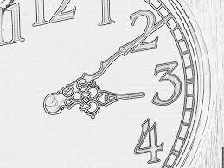

LA GSI GYM…

AU FIL DU TEMPS

GALA 20H00
SAMEDI 1ER JUILLET 2017

Salle de Kerentrée
Entrée : 7€ (gratuit licenciés et - de 12 ans)

